วิสัยทัศน์องค์การบริหารส่วนตำบลหนองขาม
“เพิ่มรายได้ ขยายโอกาสทางการศึกษา พัฒนาสังคม
ปรับปรุงโครงสร้างพื้นฐาน และส่งเสริมอาชีพเกษตรกรรรม”

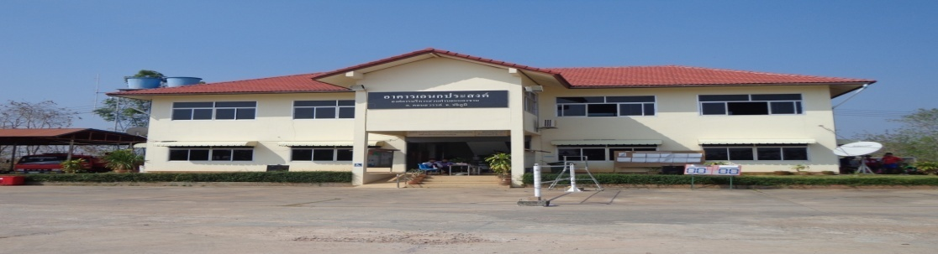

ประชาสัมพันธ์การดำเนินงาน
ประจำปีงบประมาณ 2563
องค์การบริหารส่วนตำบลหนองขาม

องค์การบริการส่วนตำบลหนองขาม
อำเภอคอนสวรรค์ จังหวัดชัยภูมิ
โทร. 044 – 056592-3
http://www.nongkhamsao.go.th/

ประชาสัมพันธ์การดำเนินงาน
ประจำปีงบประมาณ 2563
องค์การบริหารส่วนตำบลหนองขาม

สาร..จากนายกองค์การบริหารส่วนตำบลหนองขาม

วารสารองค์การบริหารส่วนตำบลหนองขาม ประจำปีงบประมาณ
พ.ศ.2563 ฉบับนี้ จัดทำขึ้น เพื่อเผยแพร่ ข่าวสารกิจกรรม ตลอดจน
ข้อมูลสรุปผลการดำเนินงาน ตามโครงการต่าง ๆ ขององค์การบริหาร ส่วนตำบลหนองขาม ในรอบปีที่ผ่านมา ในวาระสมัยที่กระผมดำรง
ตำแหน่งนายกองค์การบริหารส่วนตำบลหนองขาม เพื่อเป็นสื่อกลาง
ระหว่าง องค์การบริหาร ส่วนตำบลกับประชาชน กระผมในฐานะ
นายกองค์การบริหารส่วนตำบล หนองขาม มีความพยายามเป็นอย่างยิ่งที่จะพัฒนาในทุกๆ ด้าน ไม่ว่าจะเป็นการพัฒนาด้านโครงสร้างพื้นฐาน ด้านเศรษฐกิจสังคมและสิ่งแวดล้อม โดยมุ่งเน้นการพัฒนาอย่างมีประสิทธิภาพ สะดวก ประหยัด เพื่อให้ตำบลทุ่งน้อยเกิดความเจริญรุ่งเรือง สามารถแก้ปัญหาและตอบสนองความต้องการของประชาชนได้อย่างทั่วถึง ภายใต้ความ ร่วมมือของบุคคลหลายๆ ฝ่ายทั้งฝ่ายบริหาร ฝ่ายนิติบัญญัติ หน่วยงานภาครัฐ ภาคเอกชน ความร่วมมือ ของฝ่ายประชาชน ภาครัฐ และองค์กรเอกชนตลอดจนบุคลากรขององค์การบริหารส่วนตำบลหนองขาม และที่สำคัญก็คือ พี่น้องประชาชนตำบลหนองขามที่ให้ความร่วมมือและเข้ามามีส่วนร่วมในการพัฒนาตำบลหนองขามของเรา
กระผมหวังเป็นอย่างยิ่งว่าวารสารประชาสัมพันธ์องค์การบริหารส่วนตำบลหนองขาม ฉบับนี้จะเป็นสื่อที่มีประโยชน์ต่อการรับทราบถึงบทบาท ภารกิจ และเป็นสิ่ง ที่เชื่อมโยงให้ทุกท่านเข้าใจถึงภารกิจหน้าที่และเข้ามามีส่วนร่วมในการบริหารงาน ตลอดถึงการแสดงความคิดเห็นต่อการดำเนินงานในด้านต่างๆ ขององค์การบริหารส่วนตำบลหนองขาม ในท้ายนี้กระผมขออาราธนาคุณพระศรีรัตนตรัยและสิ่งศักดิ์สิทธิ์ ทั้งหลายโปรดดลบันดาลประทานพรให้ทุกท่านจงประสบแต่ความสุขความเจริญในทุก ด้านทุกประการ

(นายสมนึก เลี้ยงพรม)
นายกองค์การบริหารส่วนตำบลหนองขาม

สารจากปลัด...อบต.หนองขาม

...องค์การบริหารส่วนตำบลหนองขาม จัดตั้งขึ้นตามประกาศ
กระทรวงมหาดไทยเมื่อปี พ.ศ.๒๕๓๒ ซึ่งตลอดระยะเวลาที่ผ่านมา

องค์การบริหารส่วนตำบลหนองขาม ได้ดำเนินกิจกรรมต่างๆ
ตามอำนาจหน้าที่กฎหมายกำหนดและเพื่อประโยชน์สุขของประชาชน
ชาวตำบลหนองขาม ในการพัฒนาทั้งด้านโครงสร้างพื้นฐาน
ด้านการส่งเสริมพัฒนาคุณภาพชีวิต ด้านการจัดระเบียบชุมชน
ด้านการเกษตรและทรัพยากรธรรมชาติ ด้านการศึกษา ศาสนา วัฒนธรรม ด้านการบริหารบ้านเมืองที่ดีและอื่นๆ
กระผมในฐานะหัวหน้าพนักง่านส่วนตำบล มีหน้าที่ในการรับผิดชอบบริหารงานเพื่อแก้ไขปัญหาความเดือดร้อนของประชาชนภายใต้กรอบของกฎหมาย ระเบียบที่เกี่ยวข้องต่างๆ และสนับสนุนนโยบายของผู้บริหาร สมาชิกสภาองค์การบริหารส่วนตำบลหนองขาม มาปฏิบัติให้เกิดประโยชน์สูงสุดต่อพี่น้องประชาชนชาวตำบลหนองขาม โดยเน้นการมีส่วนร่วมในการบริหารงานทั้งภาครัฐและเอกชน
เอกสารนี้ จัดทำขึ้นเพื่อเผยแพร่ประชาสัมพันธ์การดำเนินกิจกรรมขององค์การบริหารส่วนตำบลหนองขาม ประจำปีงบประมาณ พ.ศ.๒๕๖๓( ห้วงเดือนธันวาคม 2562 ถึง เดือนกันยายน 2563) ที่ผ่านมา เพื่อสร้างความเข้าใจ เผยแพร่ข่าวสารสร้างความสัมพันธ์อันดีระหว่างองค์การบริหารส่วนตำบลหนองขามกับพี่น้องประชาชน กำนัน ผู้ใหญ่บ้าน ผู้นำชุมชนและองค์กรหน่วยงานต่างๆ ทั้งในและนอกพื้นที่
ขอขอบคุณ ผู้บริหาร สมาชิกองค์การบกริหารส่วนตำบลหนองขาม กำนัน ผู้ใหญ่บ้าน ตลอดจนพนักงานเจ้าหน้าที่องค์การบริหารส่วนตำบลหนองขามทุกท่าน ที่ให้ความร่วมมือในการให้ข้อมูลและจัดทำเอกสารนี้

(นายจารบุตร สมัตถะ)
ปลัดองค์การบริหารส่วนตำบลหนองขาม

วิสัยทัศน์ (Vision)
องค์การบริหารส่วนตำบลหนองขาม
“ เพิ่มรายได้

ขยายโอกาสทางการศึกษา
พัฒนาสังคม
ปรับปรุงโครงสร้างพื้นฐาน
และส่งเสริมอาชีพเกษตรกรรรม ”

การดำเนินงานตามแผนยุทธศาสตร์ และแนวทางการพัฒนาองค์การบริหารส่วนตำบลหนองขาม แบ่งออกเป็น 6 ยุทธศาสตร์

แผนยุทธศาสตร์ที่ 1. การพัฒนาเส้นทางการคมนาคมและโครงสร้างพื้นฐาน

แนวทางการพัฒนา ก่อสร้าง/ปรับปรุง/บำรุงรักษา/ต่อเติม/ซ่อมแซม ถนนเส้นทางคมนาคม
สะพานรางระบายน้ำ และระบบการจราจรอยู่ในสภาพที่ดีมีความสะดวกสบาย

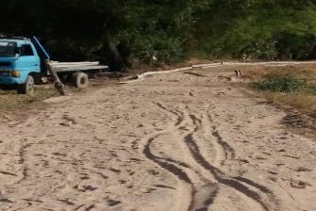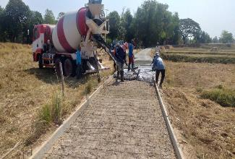

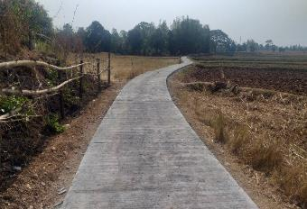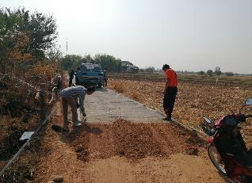

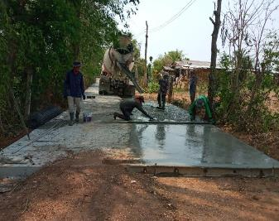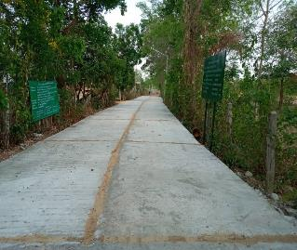

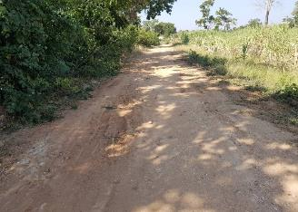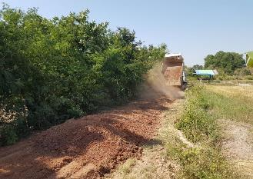

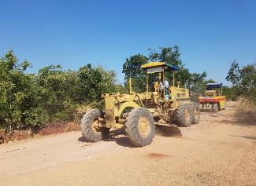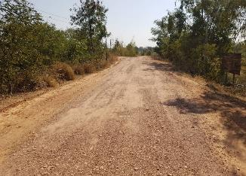

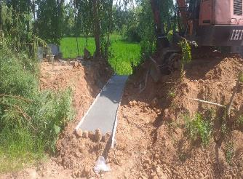
โครงการซ่อมแซมลูกรัง

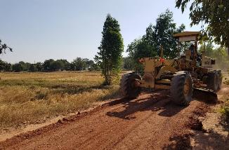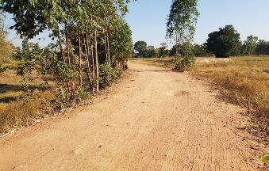

อบต.หนองขาม ร่วมกับ ดร.มนตรี ชาลีเครือ นายก อบจ.ชัยภูมิ และ ส.จ.สมปองบัว พิมเขต ส.จ.พื้นที่ อ.คอนสวรรค์ พร้อมด้วยจิตอาสาพระราชทาน และพี่น้องประชาชนบ้านหนองตาไก้ ซ่อมแซมถนนสายหนองตาไก้ - ห้วยหว้า
โดยได้รับการสนับสนุนยางมะตอยสำเร็จรูปจาก อบจ.ชัยภูมิ
และถนนสายบ้านภูดิน - บ้านดอนไข่ผำ

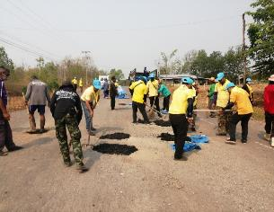
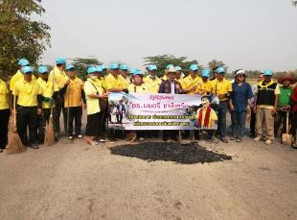

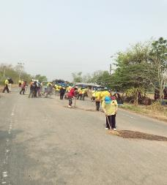
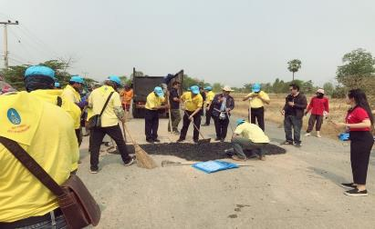

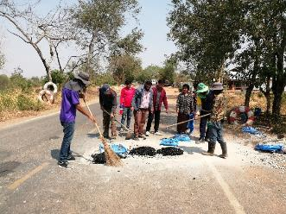
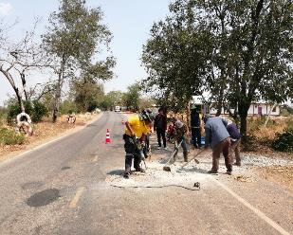

โครงการก่อสร้างท่อลอดเหลี่ยมคอนกรีตเสริมเหล็ก

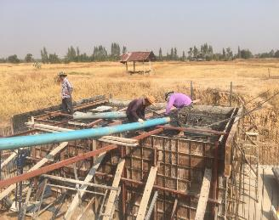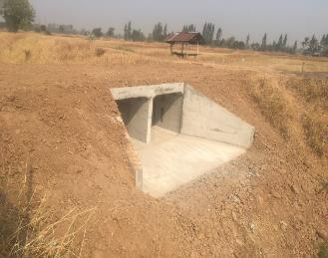

โครงการขุดเจาะบ่อบาดาล เพื่อแก้ไขปัญหาภัยแล้ง
\

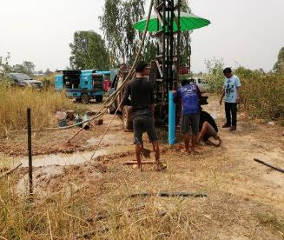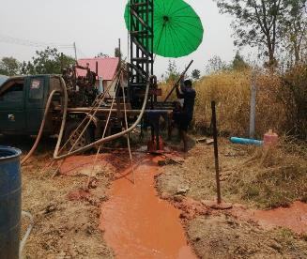

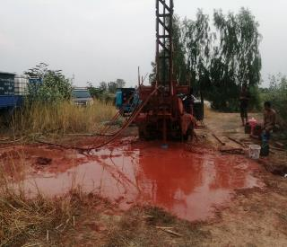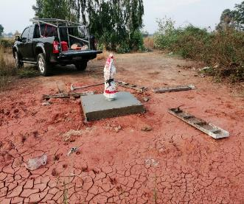

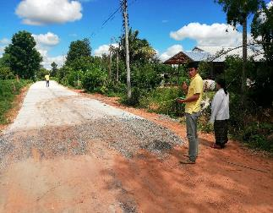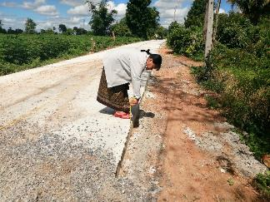
โครงการก่อสร้างถนนคอนกรีตเสริมเหล็ก

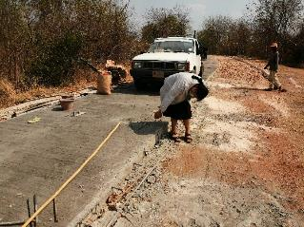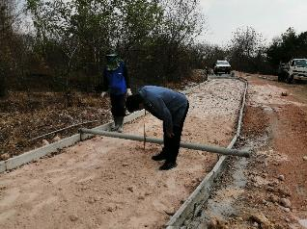
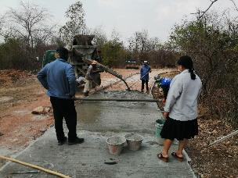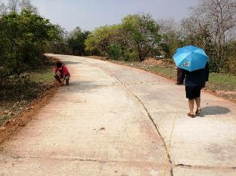
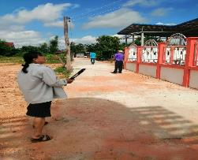
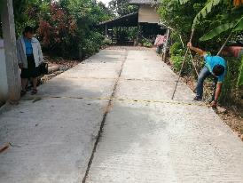

โครงการจัดตั้งระบบสูบน้ำพลังงานแสงอาทิตย์
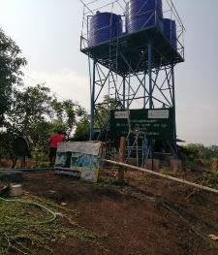
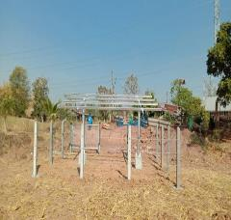
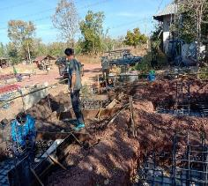

แนวทางการพัฒนา ขยายเขตระบบไฟฟ้าส่วนภูมิภาค/ก่อสร้าง/ปรับปรุง/บำรุงรักษา/ต่อเติม/ซ่อมแซมระบบไฟฟ้าสาธารณะ
ไฟฟ้าพลังงานแสงอาทิตย์ รวมถึงบริการสาธารณะ
การซ่อมบำรุงไฟฟ้าสาธารณะ
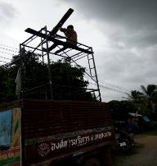
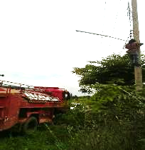
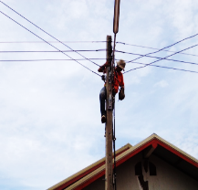

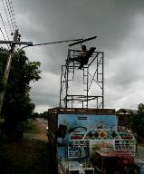
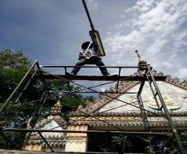
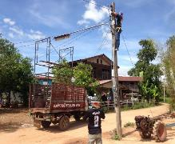

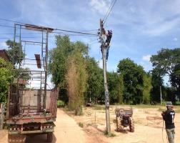
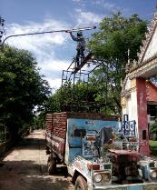
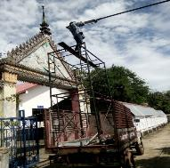

เมื่อวันที่ 19 ธันวาคม 2562 เวลา 07.00 - 1630 น. องค์การบริหารส่วนตำบลหนองขาม ได้ดำเนินการจัดพิธีรับพระบรมฉายาลักษณ์ พระบาทสมเด็จพระเจ้าอยู่หัว และสมเด็จพระนางเจ้าฯ พระบรมราชินี ให้กับประชาชนทุกครัวเรือนในพื้นที่ตำบลหนองขาม ณ ห้องประชุมองค์การบริหารส่วนตำบลหนองขาม โดยนายสมนึก เลี้ยงพรม นายกองค์การบริหารส่วนตำบลหนองขาม เป็นประธานในพิธี พร้อมด้วยกำนันตำบลหนองขาม ,รองนายกฯ, ปลัดองค์การบริหารส่วนตำบลหนองขาม, ผู้นำหมู่บ้าน, สมาชิกสภาองค์การบริหารส่วนตำบลหนองขาม, หัวหน้าส่วนราชการองค์การบริหารส่วนตำบลหนองขาม พนักงาน ลูกจ้างส่วนตำบลหนองขาม, ประชาชนจิตอาสาพระราชทาน และชาชนทั่วไปตำบลหนองขาม รวม 747 คน ให้เกียรติร่วมพิธีฯ
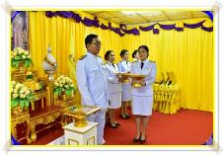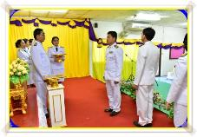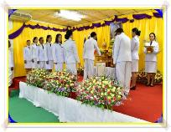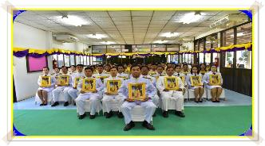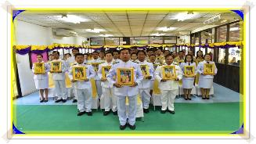
องค์การบริหารส่วนตำบลหนองขาม อำเภอคอนสวรรค์ จังหวัดชัยภูมิ ได้ร่วมกิจกรรมเนื่องในวันเด็กแห่งชาติ โดยมอบของขวัญสนับสนุนในการร่วมจัดกิจกรรมให้กับโรงเรียนในพื้นที่ทุกโรงเรียน “วันเด็กแห่งชาติ” ถือว่าเป็นวันสำคัญอีกหนึ่งวันของไทย ซึ่งในปีนี้ตรงกับวันเสาร์ที่ 11 มกราคม 2563 (เสาร์ที่ 2 ของเดือนมกราคม) โดยนายกรัฐมนตรี
พล.อ. ประยุทธ์ จันทร์โอชา ได้มอบ คำขวัญวันเด็ก เนื่องใน วันเด็กแห่งชาติ ประจำปี 2563 คือ “เด็กไทยยุคใหม่ รู้รักสามัคคี รู้หน้าที่พลเมืองไทย” และท่านนายก เน้นว่า เด็กไทยยุคใหม่ ต้องให้ความสำคัญทั้งเรื่องของเทคโนโลยี และต้องรู้จักหน้าที่ของความเป็นพลเมืองไทยรับผิดชอบอนาคตประเทศชาติร่วมกันด้วย
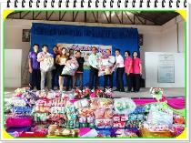 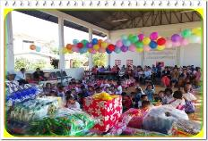 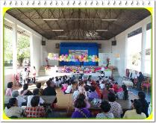 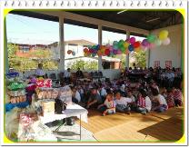 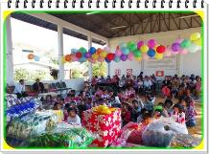 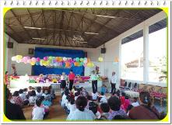
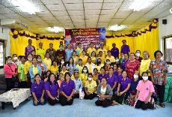
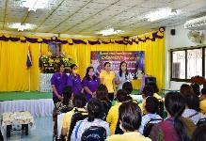
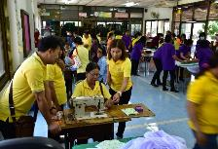
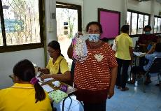
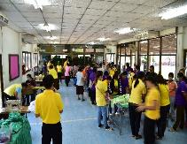
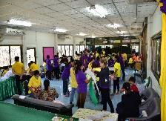
องค์การบริหารส่วนตำบลหนองขาม ดำเนินการจัดทำโครงการ "พลังคนไทยร่วมใจป้องกันไวรัสโคโรน่า(COVID-19)" และการจัดทำหน้ากากอนามัยเพื่อการป้องกันตนเอง วันที่ 12 มีนาคม 2563 เวลา 08.30 – 16.30 น.ณ ห้องประชุมองค์การบริหารส่วนตำบลหนองขาม

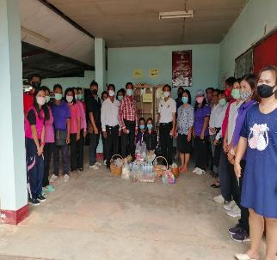
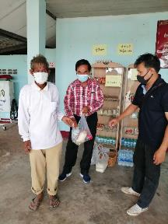
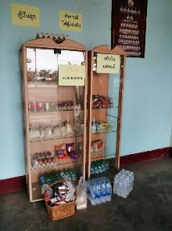
โครงการตู้ปันสุข “NEW Noormal” การแบ่งปันช่วงโควิด - 19

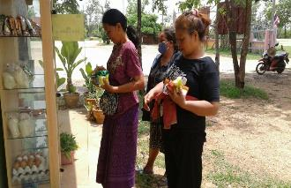
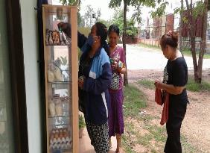

อบต.หนองขาม ร่วมการแข่งขันกีฬาประชาชนท้องถิ่นสัมพันธ์ ครั้งที่ 14 “บ้านโสกเกมส์” ขึ้นระหว่างวันที่ 22 – 24 มกราคม 2563 ณ สนามกีฬาโรงเรียนชุมชนบ้านจอก ซึ่งมีนักกีฬาจากองค์องค์กรปกครองส่วนท้องถิ่นภายในเขตอำเภอคอนสวรรค์ ประกอบด้วย เทศบาลตำบล องค์การบริหารส่วนตำบล ส่วนราชการ รัฐวิสาหกิจ และประชาชนในพื้นที่อำเภอคอนสวรรค์ โดยมีวัตถุประสงค์ เพื่อให้เห็นถึงความสามัคคีและความสัมพันธ์อันดีระหว่างองค์กรปกครองส่วนท้องถิ่นและประชาชนในเขตอำเภอคอนสวรรค์ พัฒนาสุขภาพพลานามัยของบุคลากรในพื้นที่ ได้เล่นกีฬา และ ออกำลังกาย ทำให้สุขภาพร่างกายสมบูรณ์แข็งแรง สามารถปฏิบัติราชการสนองความต้องการของประชาชนและประเทศชาติ รู้จักความมีน้ำใจนักกีฬา รู้แพ้ รู้ชนะ รู้อภัย มีความสามัคคี และเชื่อมความสัมพันธ์อันดีต่อกัน ตลอดจนสร้างการมีส่วนร่วมระหว่างชุมชนกับท้องถิ่น โดยมีประชาชนเข้าร่วมในการแข่งขัน
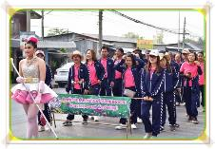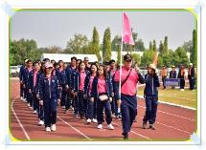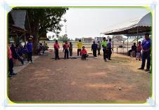
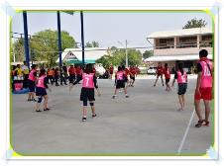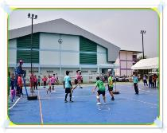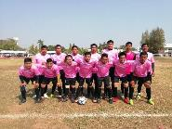

โครงการป้องกันและลดอุบัติเหตุทางถนนในช่วงเทศกาลต่าง ๆ
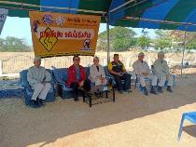
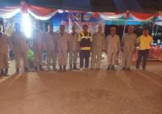
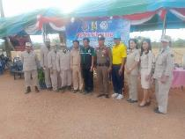

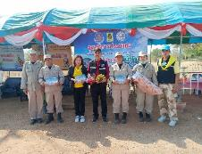
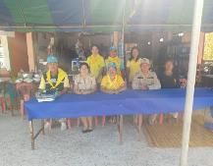
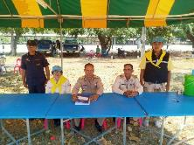

ดำเนินการฉีดวัคซีนให้กับสุนัขและแมว ตามโครงการสัตว์ปลอดโรค คนปลอดภัย จากโรคพิษสุนัขบ้า ตามพระปณิธานศาสตราจารย์ ดร.สมเด็จพระเจ้าลูกเธอ

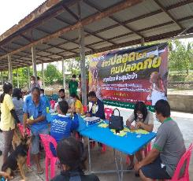
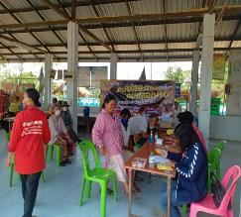
เจ้าฟ้าจุฬาภรณวลัยลักษณ์ อัครราชกุมารี
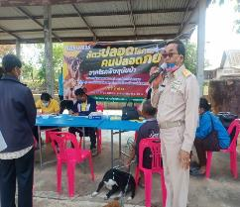

แก้ไขปัญหาสถานการณ์ภัยแล้ง
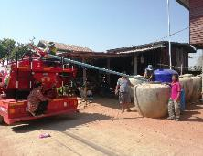
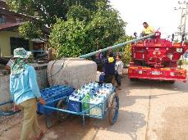
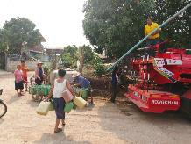
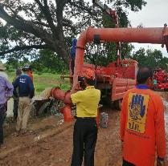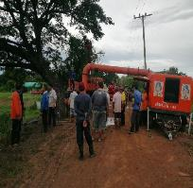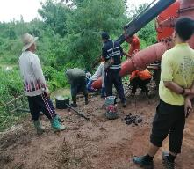
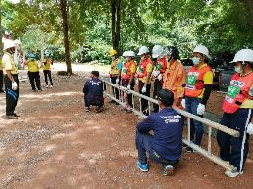
โครกงารฝึกอบรมจิตรอาสาภัยพิบัติ ประจำปีงบประมาณ พ.ศ.2563
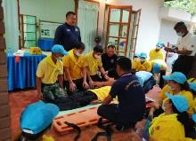
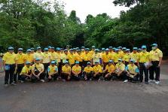

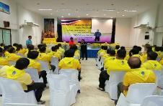
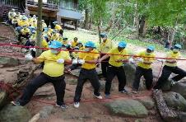

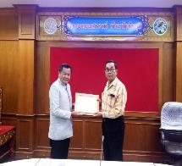
รณรงค์การคัดแยกขยะมูลฝอยในชุมขน
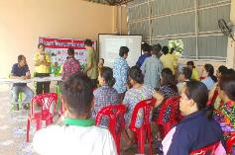
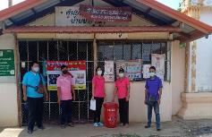

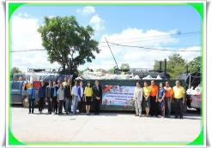
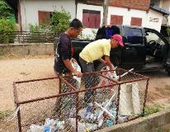
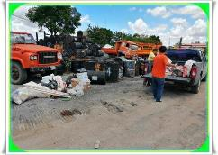

โครงการพ่นหมอกควันเพื่อกำจัดยุงลายและป้องกันการเกิดโรคไข้เลือดออก
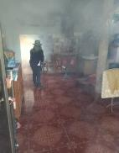
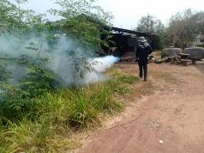

โครงการฝึกอบรมเครือข่ายเยาวชนต้านยาเสพติด และโครงการ อบต.สีขาม
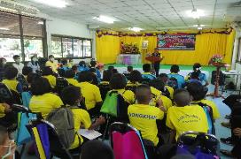

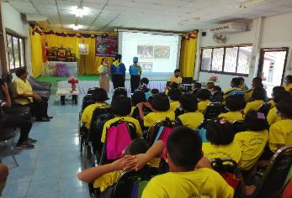

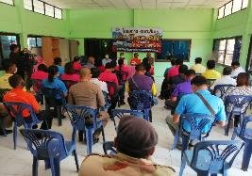

โครงการฝึกอบรมคุณธรรมและจริยธรรม
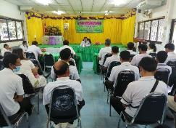
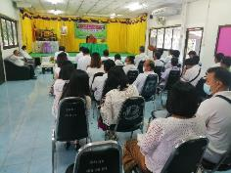
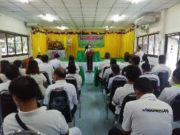

โครงการจัดตั้งกองทุนเพื่อส่งเสริมสนับสนุน และพัฒนาคุณภาพชีวิตของผู้พิการในชุมชน กิจกรรมซ่อมแซมรถเข็นและรถสามล้อโยกสำหรับคนพิการที่ชำรุดเสียหายในชุมชนประจำปีงบประมาณ พ.ศ. 2563 โดยองค์การบริหารส่วนตำบลหนองขาม บูรณาการร่วมกับโรงพยาบาลส่งเสริมสุขภาพบ้านฝาย
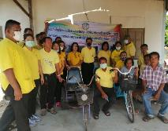
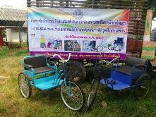
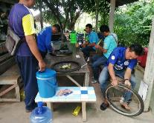

การประชุมสภาสมัยสามัญ ,สมัยวิสามัญ และการประชุมร่วมระหว่างผู้บริหารกับพนักงาน ลูกจ้าง
องค์การบริหารส่วนตำบลหนองขาม
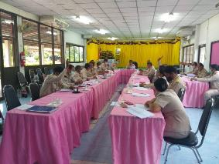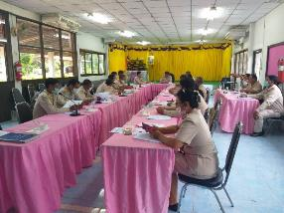
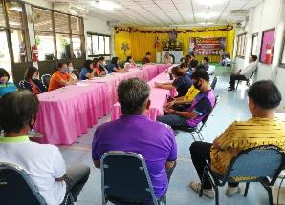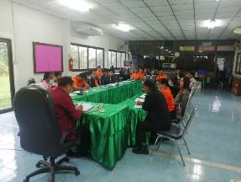

ประมวลภาพ
ภาพกิจกรรมต่างๆ

